**Тарасевич Миколай Емельянов (Tarasewicz Mikołay)**

15 мая 1793 г – крещение сыновей близнецов Сымона и Миколая (НИАБ 136-13-894, лист 19об, №43/1793-р (ориг)), (РГИА 823-2-18, лист 247об,№21/1793-р (коп)).

**НИАБ 136-13-894:** Лист 19-об. **Метрическая запись №43/1793-р (ориг).**

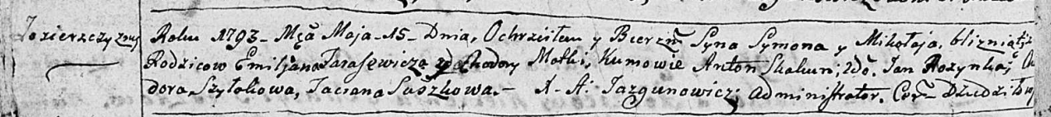

Дедиловичская Покровская церковь. 15 мая 1793 года. Метрическая запись о крещении.

Tarasewicz Symon, Tarasewicz Mikołay – сыновья близнецы родителей с деревни Озерщизна.

Tarasewicz Emiljan – отец.

Tarasewiczowa Chodora – мать.

Skakun Anton – кум Семена.

Rozynka Jan – кум Николая.

Szyłakowa Chwiedora – кума Семена.

Suszkowa Taćiana – кума Николая.

Jazgunowicz Antoni – ксёндз.

Лист 247об. **Метрическая запись №21/1793-р (коп).**

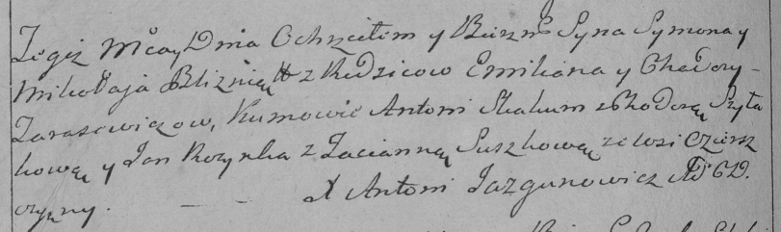

Дедиловичская Покровская церковь. 15 мая 1793 года. Метрическая запись о крещении.

Tarasewicz Symon – сын родителей с деревни Озерщизна.

Tarasewicz Mikołay – сын родителей с деревни Озерщизна.

Tarasewicz Emilian – отец.

Tarasewiczowa Chodora – мать.

Skakun Antoni – кум.

Szyłowa Chodora – кума.

Rozynka Jan – кум.

Suszkowa Tacianna – кума.

Jazgunowicz Antoni – ксёндз.